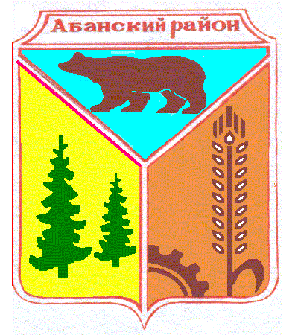

УСТЬЯНСКИЙ СЕЛЬСКИЙ СОВЕТ ДЕПУТАТОВ

АБАНСКОГО РАЙОНА КРАСНОЯРСКОГО КРАЯ

РЕШЕНИЕ

23.08.2018 с. Устьянск №24-1р

О внесении изменений в решение Устьянского

Сельского Совета депутатов №21-4р от 20.04.2018г

В соответствии со статьей 8 Федерального закона от 25.12.2008 года №273-ФЗ «О противодействии коррупции», Федеральным законом от 06.10.2003 № 131-ФЗ «Об общих принципах организации местного самоуправления в Российской Федерации», руководствуясь статьями 23,26 Устава Устьянского сельсовета Абанского района Красноярского края Устьянский сельский Совет депутатов

РЕШИЛ:

1. Внести изменения в решение Устьянского сельского Совета депутатов №21-4р от 20.04.2018г «Об утверждении Порядка размещения на официальном интернет-сайте муниципального образования Абанский район сведений о доходах, об имуществе и обязательствах имущественного характера, представленных лицами, замещающими муниципальные должности, и муниципальными служащими, об источниках получения средств, за счет которых совершены сделки (совершена сделка)»:

- в пункте 1 Приложения к Акту слова «регулируется исполнение обязанностей представителя нанимателя (работодателя) по размещению» заменить словами «определяется процедура размещения».

2. Признать утратившим силу решение Устьянского сельского Совета депутатов от 23.04.2013 №3-4 «О размещении сведений о доходах, об имуществе и обязательствах имущественного характера».

3. Настоящее Решение вступает в силу в день, следующий за днем его опубликования в «Ведомостях» и подлежит размещению на официальном интернет-сайте муниципального образования Абанский район – <http://abannet.ru/>.

.

Глава Устьянского сельсовета А.В. Яблоков